Informe Técnico:

A través del siguiente informe se detallará el diseño e implementación del código creado para la ‘Tarea 1’, el cual se encarga de la búsqueda de fabricante de tarjeta de red, dado un archivo de texto (***.txt***) y una dirección MAC o, en su defecto, una dirección IP como entrada por parámetro.

***Diseño de la solución:***

Iniciando el programa, se hace utilización del módulo *getopt* [para el cual se necesitará importar las librerías ‘*getopt*’ y ‘*sys*’] el cual se encarga de analizar las opciones de línea de comandos en forma de secuencia de argumentos, dado los parámetros de la función *getopt()* se crean tres argumentos largos[con prefijo ‘--‘]: ‘*ip=*’. ’*mac=*’ y ’*help*’, de forma que los primeros dos son argumentos que reciben información [índice ‘=’]. Su creación se realiza en un bloque ‘*try*’, de forma que, de no cumplirse este bloque, se inicialice un bloque ‘*except*’, para así validar la entrada de los parámetros establecidos, a su vez, en caso de no ingresar ningún parámetro, al final del código, se crea una excepción más. Cada validación de parámetros señala el error ocurrido e inicializa la función ‘*ayuda()*’, la cual está encargada de señalar al usuario las instrucciones de uso del código. Todo lo anterior se puede ver claramente ilustrado en la Figura 1:

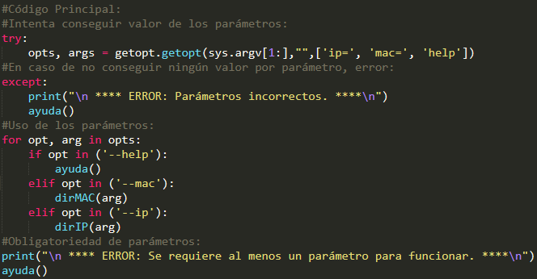

Figura 1

Luego de la creación y validación de parámetros, se procede a recorrer la secuencia de argumentos creada por *getopt* y crear la consecuencia del ingreso de cada uno de estos. Dado los requerimientos y las características de la tarea se tomó la decisión de realizar cada acción de los parámetros mediante funciones, por tanto, *--help* ejecuta la función ‘*ayuda()*’, la cual está encargada, como se mencionó anteriormente, de imprimir en pantalla instrucciones de uso del código, tal y como se vé en la Figura 2.

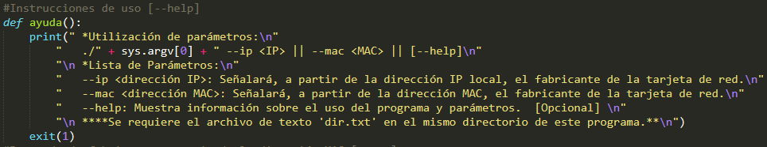

Figura 2

Ahora, *--mac* realiza la ejecución de la función ‘*dirMAC()*’, la que está encargada de recorrer el archivo de texto requerido ‘*dir.txt*’, y encontrar la dirección MAC igual a la de entrada por parámetros, en caso de encontrarla, señalará el fabricante de la tarjeta de red, y en caso contrario se señalará que no se encuentra un fabricante para la dirección MAC dada. Todo esto se puede apreciar en la Figura 3:

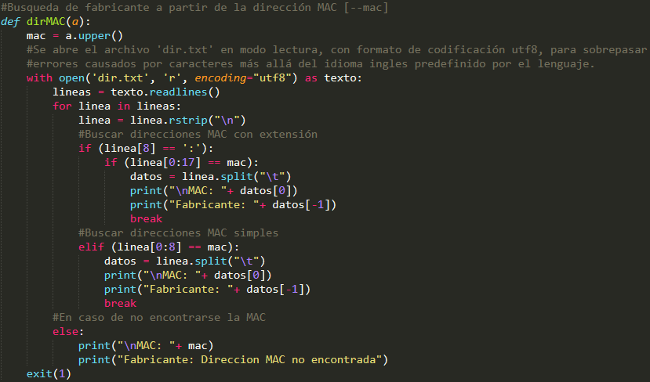

Figura 3

Por último el parámetro *–ip* se encarga de ejecutar la función ‘*dirIP*’ ésta es responsable de verificar, según la dirección IP entregada, si la dirección IP está dentro de la red de área local, en caso de no estarlo señalarlo, y caso de encontrarla, buscar la dirección MAC correspondiente a la misma, para posteriormente entregarla a la función ‘*dirMAC*’, para que esta última pueda encontrar el fabricante de la tarjeta de red de dicha dirección MAC, o no, e informarlo. El proceso de la función ‘*dirIP*’ se presenta en la siguiente figura:

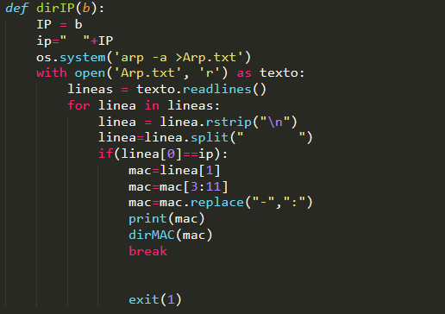

Figura 4

***Implementación:***

En la siguiente figura se muestra el diagrama de flujo de la solución:

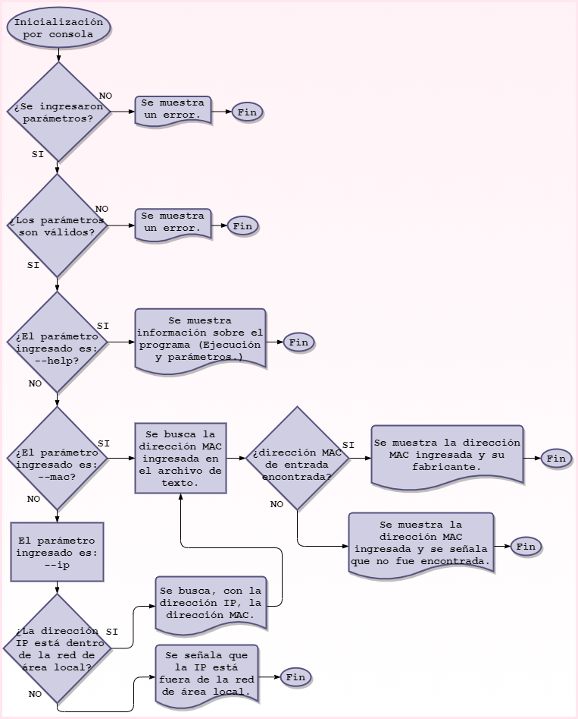

Figura 5